**111年3月21日餐點照片**

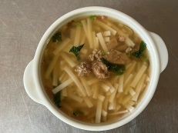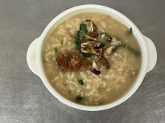

**早餐(香菇蔬菜粥) 下午點心(香菇蔬菜芙蓉麵)**

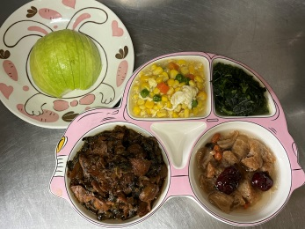

**午餐(梅干控豆輪、玉米滑蛋、炒青菜、四物湯、水果)**